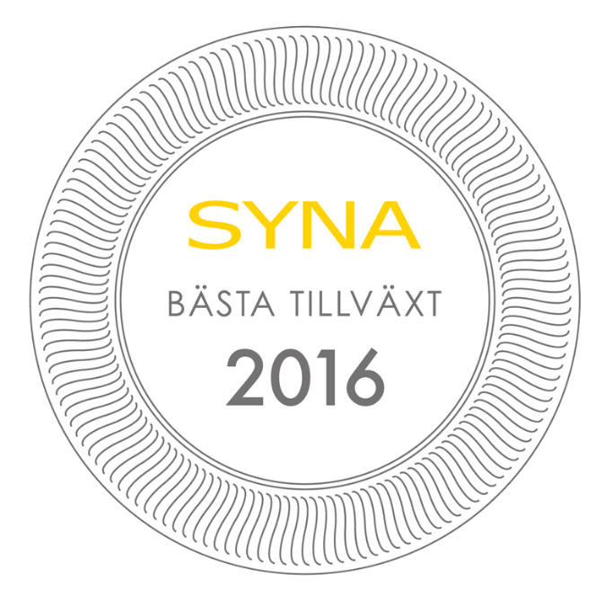

Emmaboda kommun får pris för Bästa Tillväxt 2016

Företagen i Emmaboda är bäst i Kalmar län när kreditupplysningsföretaget Syna granskar tillväxten i näringslivet. Kommunen vinner nu priset Bästa Tillväxt 2016.

Varje år delar kreditupplysningsföretaget Syna ut priset Bästa Tillväxt till den kommun i varje län där företagen växer bäst. Syna granskar boksluten från alla svenska aktiebolag, och utmärkelsen går till den kommun som har störst andel företag som nyanställer, ökar sin omsättning och går med vinst. Nu presenteras vinnarna i den tionde upplagan av priset.

Emmaboda kommun vinner Bästa Tillväxt 2016 i Kalmar län, följt av Mönsterås på andra plats och Kalmar på tredje. Emmaboda har klättrat i snabb takt i rankingen de senaste åren.

– I Emmaboda är vi tunga inom industri och teknik. Ungefär hälften av arbetstillfällena i kommunen hittar vi inom just de sektorerna. Vi har ett stort privat företag som största arbetsgivare. Flera av de medelstora företagen ingår i koncerner, i övrigt består näringslivet av många små och mellanstora företag, ofta familjeägda. Företagen är inte rädda för att investera, och det visar på att företagen i Emmaboda mår bra – de vågar och vill satsa. Vi arbetar flitigt för att erbjuda en bra företagsutveckling, inte minst genom att hjälpa små företag att växa med hjälp av digitalisering, säger Näringslivsutvecklare Ann-Christine Torgnysson.
– Att vi vinner Bästa Tillväxt betyder jättemycket. Det är ett kvitto på att företagen är livskraftiga, och det ger oss ännu mer framtidstro. Det är förstås företagen som har åstadkommit detta. Vår uppgift är att skapa möjligheter, men det är företagarna som skapar tillväxten. Det här är deras vinst!
Som Sveriges äldsta kreditupplysningsföretag har Syna lång erfarenhet av företagsbedömningar. Med detaljerad information om alla svenska företag följer man utvecklingen i näringslivet på nära håll.
– För oss på Syna känns det både kul och meningsfullt att dela ut priset för tionde gången. Bästa Tillväxt är en viktig mätning eftersom den uppmärksammar kommuner med en bred, stabil tillväxt i näringslivet. Regioner där många företag växer har en tryggare utveckling, säger Harald Stjerna, Informationsansvarig och delägare på Syna.
Om priset
Bästa Tillväxt premierar en stabil utveckling i näringslivet, och går till den kommun i varje län som har störst andel växande företag.
Tre värden mäts:
- Andelen företag som har en omsättningsökning > 5 % mellan de två senaste årsredovisningarna.
- Andelen företag som ökat antalet anställda mellan de två senaste årsredovisningarna.
- Andelen företag som går med vinst enligt senaste årsredovisningen.
Av dessa tal skapas ett tillväxtindex som används för att jämföra kommunerna. Indexet baseras på alla svenska aktiebolags senast tillgängliga bokslut. Kommuner med färre än 100 aktiebolag är inte med i mätningen eftersom resultatet annars blir missvisande.
Vill du veta mer om priset, kontakta Harald Stjerna, Informationsansvarig och delägare på Syna:
Mejl: harald.stjerna@syna.se
Direktnummer: 040-25 85 39
Mobiltelefon: 0702-33 82 97
Växel: 040-25 85 00

Syna är experter på kreditupplysning och marknadsinformation. Vi har hjälpt företag att göra bättre affärer sedan 1947. Idag använder tusentals kunder våra tjänster på syna.se. Välkommen du också.

